**Hướng Dẫn Build APP**

**Build Server**:

* Mở Project **LotteryServerServcies** bằng Visual Studio 2022 (Core 7)
* Cập nhật thông tin kết nối DB:
  + Thay đổi thông tin kết nối DB

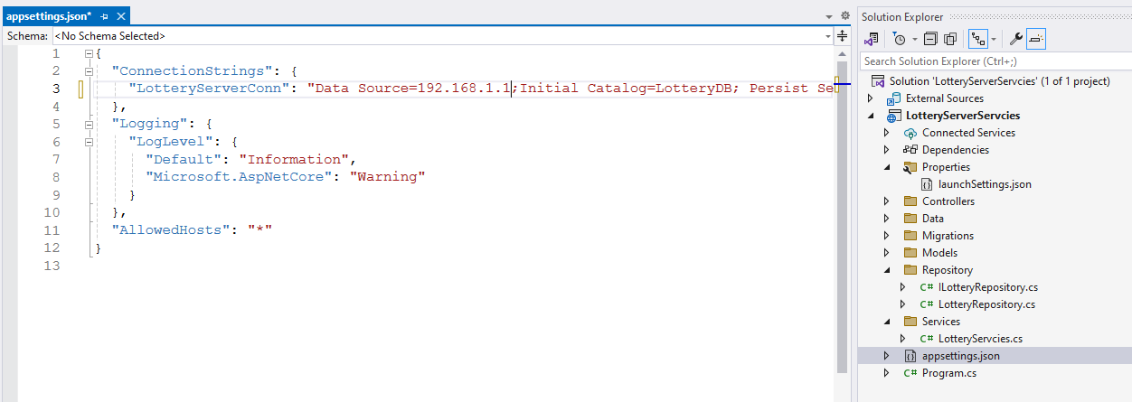

* Cập nhật lại URL cho Server App nếu cần:
  + 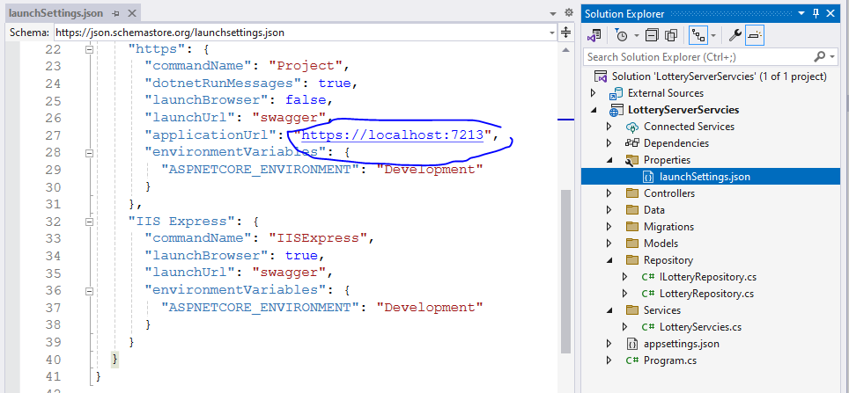
* Kiểm tra cập nhật lại các package nếu bị lỗi trong project.
  + 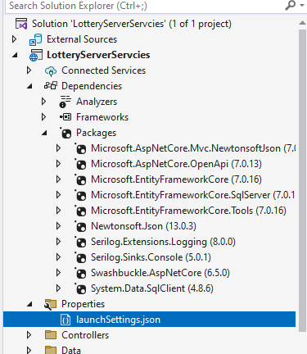
* Mở Nuget Package Console để update DB
  + Dùng lệnh: Update-Database
  + 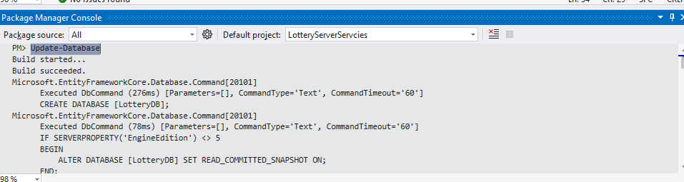
* Kiểm tra DB sau khi chay lệnh trên:
  + 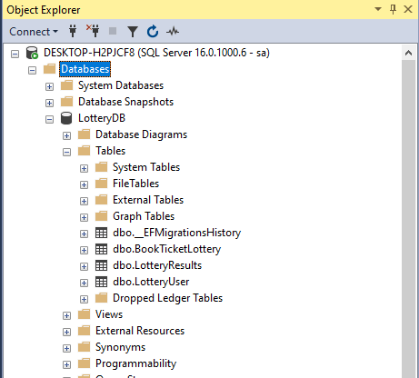
* Start Server:
  + Run Project **LotteryServerServcies**
  + 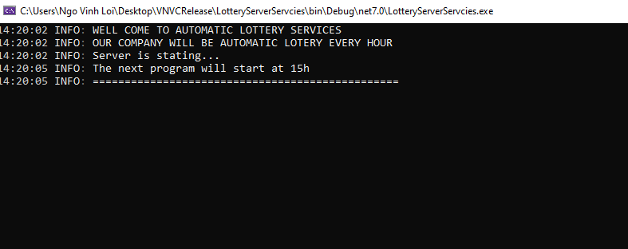
  + 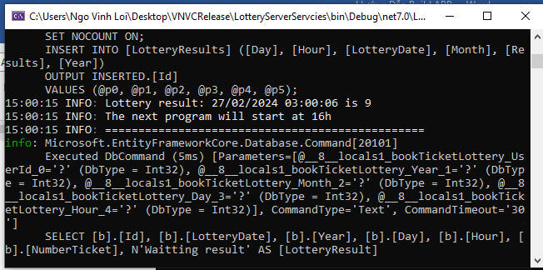

**Build Client**:

* Mở Project LotteryClient bằng Visula Studio 2022
* Cập nhật thông tin URL: <https://localhost:7213> giống như đã khai báo trong Server
  + 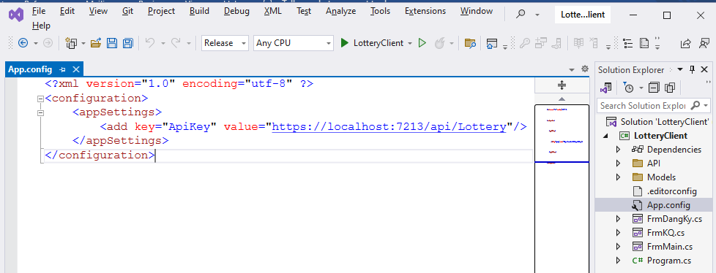
* Kiểm tra và cập nhật lại các package nếu bị thiếu:
  + 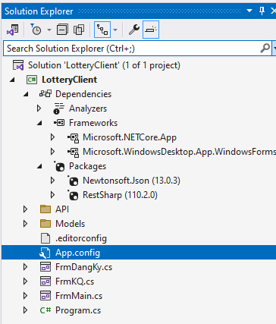

* Start Client:
  + Mở file **LotteryClient.exe** trong thư mục bin\Release
  + 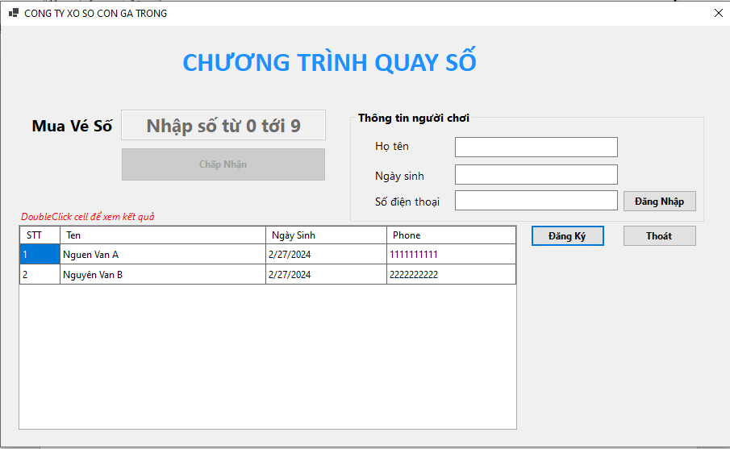

**Một số hình ảnh Chạy Chương trình**:

* Đăng ký user:
  + 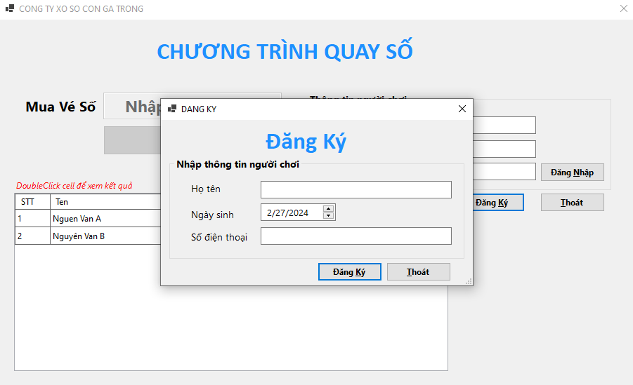
* Đăng nhập User:
  + 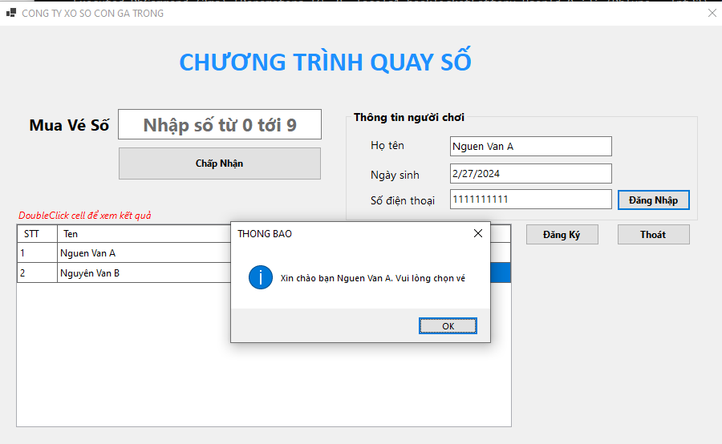
* Mua vé Số:

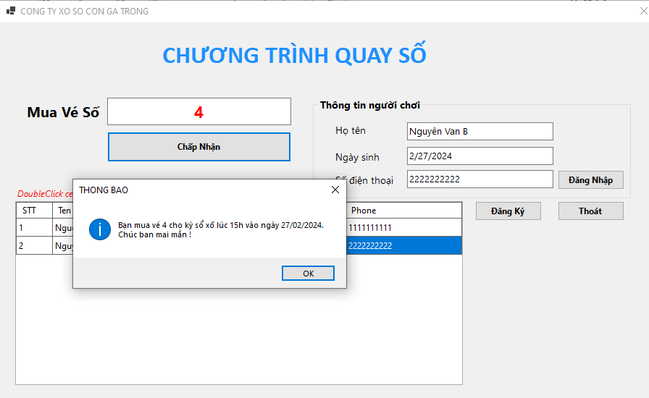

* Kiểm Tra kết quả:
  + 